**实验3**

1. 最长公共子序列问题。

分别求x={ABCBDAB}, y={BDCABA}和x={"zhejiang university of technology computer science college"}, y={"zhejiang university city college"}

1)实验结果

饿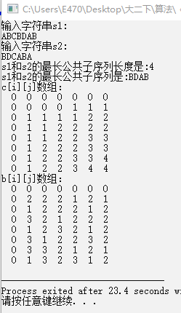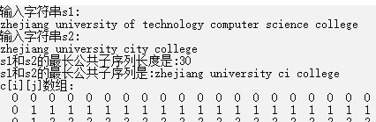

2)源代码

#include <iostream>

#include<cstring>

using namespace std;

const int N=1002;

int c[N][N],b[N][N];

char s1[N],s2[N];

int len1,len2;

void LCSL()

{

int i,j;

for(i = 1;i <= len1;i++)//控制s1序列不同的子问题

for(j = 1;j <= len2;j++)//控制s2序列不同的子问题

{

if(s1[i-1]==s2[j-1])

{

c[i][j] = c[i-1][j-1]+1;//如果当前字符相同，则公共子序列的长度为该字符前的最长公共序列+1

b[i][j] = 1;

}

else

{

if(c[i][j-1]>=c[i-1][j])

{

c[i][j] = c[i][j-1];

b[i][j] = 2;

}

else

{

c[i][j] = c[i-1][j];

b[i][j] = 3;

}

}

}

}

void print(int i, int j)//根据记录下来的信息构造最长公共子序列（从b[i][j]开始递推）

{

if(i==0 || j==0) return;

if(b[i][j]==1)

{

print(i-1,j-1);

cout<<s1[i-1];

}

else if(b[i][j]==2)

print(i,j-1);

else

print(i-1,j);

}

int main()

{

int i,j;

cout << "输入字符串s1:"<<endl;

gets(s1);//整行读入字符数组

cout << "输入字符串s2:"<<endl;

gets(s2);

len1 = strlen(s1);//计算两个字符串的长度

len2 = strlen(s2);

for(i = 0;i <= len1;i++)

{

c[i][0]=0;//初始化第一列为0

}

for(j = 0;j<= len2;j++)

{

c[0][j]=0;//初始化第一行为0

}

LCSL();

cout << "s1和s2的最长公共子序列长度是:"<<c[len1][len2]<<endl;

cout << "s1和s2的最长公共子序列是:";

print(len1,len2);

cout<<endl;

// /*用于测试

cout<<"c[i][j]数组："<<endl;

for(i = 0;i <= len1;i++)

{

for(j = 0;j <= len2;j++)

cout <<" "<<c[i][j];

cout<<endl;

}

cout<<"b[i][j]数组："<<endl;

for(i = 0;i <= len1;i++)

{

for(j = 0;j <= len2;j++)

cout <<" "<<b[i][j];

cout<<endl;

}// 用于测试

return 0;

}

2.最大子段和问题。

(1)在(-2,11,-4,13,-5,-2)中找出最大子段和。

(2)从300年间的太阳黑子数据中找到太阳黑子何时迎来了最大爆发。(见附件txt文件)

1)实验结果

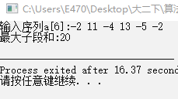

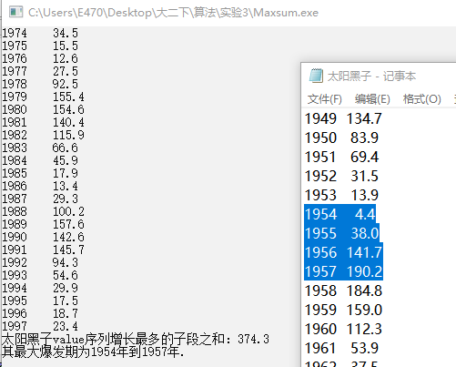

2)源代码

#include <iostream>

#include <fstream>

#include <string>

#include <map>

using namespace std;

const int n=6,N=297;

double Maxsum(double a[],int n){//T(N)=O(N)在线处理

double sum=0,maxsum=0;

for(int i=0;i<n;i++){

sum+=a[i];

if(sum<0) sum = 0;//当a[j]+...+a[k]<0,则舍弃k之前的所有序列,从k后继续累加

if(sum>maxsum) maxsum=sum;//求出当前序列的最大子序列和

}

return maxsum;

}

int main(){

double a[n];

int i,k=0;

cout<<"输入序列a[6]:";

for(i=0;i<n;i++){

cin>>a[i];

}

cout<<"最大子段和:"<<Maxsum(a,n)<<endl;

//读取文件

ifstream fin("C:/Users/E470/Desktop/大二下/算法/实验3/太阳黑子.txt");

if (!fin.is_open()) cout <<"未成功打开文件"<<endl;

map<string,double> data;

string year;

double value;

string s; getline(fin,s);//读掉第一行 不存入map

while(!fin.eof()){

fin>>year>>value;

data[year]=value;

k++;//累计序列总数

cout<<year<<'\t'<<value<<endl;

} fin.close();

string key[N];

double val[N];

i=0;

for(map<string,double>::iterator t=data.begin();t!=data.end();t++){

key[i]=t->first;

val[i++]=t->second;

}

double sum=0,maxsum=0;

int begin,end;//记录最大爆发期的始终

for(i=0;i<k-1;i++){

sum+=val[i];

if(sum>maxsum) { maxsum=sum; end=i;}

if(val[i]>val[i+1]) sum=0;

}

for(i=end;val[i]>val[i-1];i--){} begin=i;

cout<<"太阳黑子value序列增长最多的子段之和："<<maxsum<<endl;

cout<<"其最大爆发期为"<<key[begin]<<"年到"<<key[end]<<"年."<<endl;

return 0;

}

1. 读附件中的文章，对论文内容进行总结和评价( 见附件 pdf文件）。作为一个学术论文，你能否用普通大众能理解和接受的方式，对论文进行浓缩，写成一篇大约500字左右（或者更多）的新闻或者科普文章，并将其与课程的联系融入其中？另外，就你所了解，在进行论文撰写的过程中，需要注意哪些学术道德，学术伦理的相关问题，如何避免这些问题？（若能尝试实现论文中的算法，可酌情加分。）

(1)

在论文中，作者提出了一种数据结构，即四重邻居列表（简称QN-list），以支持对所有最长递增子序列（LIS）和LIS的实时查询，并且对顺序数据流施加了约束。文中提出的数据结构只需要线性空间，可以在线性时间内更新，这使得这些方法在处理高速顺序数据流方面具有实用性。由论文的算法构建的QN列表需要O（w）空间，其中w是时间窗口大小。建立初始QN-List的运行时间为O（w logw）时间。应用QN列表，插入新项目需要O（logw）时间，删除第一个项目需要O（w）时间。据作者所知，这是通过使用单个统一数据结构用于实时顺序数据流来支持LIS枚举和具有约束计算的LIS的第一项工作。在时间和空间成本上，这些方法不仅在理论上而且在经验上都优于最新方法。

其中，在序列数据上计算最长增加的子序列是一个经典问题。这两个例子证明了LIS在不同应用中的有用性：

1. 实时趋势检测(信息系统是排序和趋势分析的经典度量)： 序列的LIS越长，序列显示的排序越多，这进一步表明序列的上升趋势；虽然LIS长度可以用来测量上升的稳定性，但不同间隙的LIS表明不同的生长强度。
2. 序列匹配(主要用于生物序列查询)。

对于四邻列表有如下定义：

项目邻居：给定一个序列a和ai，a最多有四个邻居。

1) 左邻居lna(ai)：lna(ai)=aj如果aj是ai之前最近的项目，则RLa(ai)=RLa(aj)。

2) 右邻居rna(ai)：rna(ai)=aj如果aj是ai之前最近的项目，则RLa(ai)=RLa(aj)。

3)上邻居una(ai)：una(ai)=aj如果aj是ai之前最近的项目，则RLa(ai)=RLa(aj)-1。

4)下邻居dna(ai)：dna(ai)=aj如果aj是ai之前最近的项目，则RLa(ai)=RLa(aj)+1。

四邻名单(QN-名单)：给定一个序列a={a1，...，aw}，a(表示为La)上的四重邻居列表是包含a的所有水平列表的数据结构，La中的每个项ai也直接链接到其上邻居和下邻居。 从本质上讲，La是通过将a中的所有项与它们的四种邻居关系联系起来来构建的。 尤其是|La|表示La中水平列表的数量。

(2)

在进行论文撰写的过程中，严禁学术不端行为。学术不端是指学术界的一些弄虚作假、行为不良或失范的风气，或指某些人在学术方面剽窃他人研究成果，败坏学术风气，阻碍学术进步，违背科学精神和道德，抛弃科学实验数据的真实诚信原则，给科学和教育事业带来严重的负面影响，极大损害学术形象的丑恶现象。 如在撰写论文时，首先要避免剽窃；数据处理方面，研究结果应该建立在确凿的实验、试验、观察或调查数据的基础上，因此论文中的数据必须是真实可靠的，不能有丝毫的虚假。

如何避免：学术研究是由人来做的，像人类的其他行为一样，学术研究会出现种种错误。这些错误大体上可以分为三类：

一类是限于客观条件而发生的错误。这类错误难以避免，也难以觉察，随着科学的进步才被揭示出来的，犯错误的科研人员没有责任，不该受到谴责。

一类是由于马虎、疏忽而发生的失误。这类错误本来可以避免，是不应该发生的，但是犯错者并无恶意，是无心造成的，属于“诚实的失误”。犯错者应该为其失误受到批评、承担责任，但是是属于工作态度问题，并没有违背学术道德。

还有一类是学术不端行为。这类错误本来也可以避免，但是肇事者有意让它发生了，存在主观恶意，违背了学术道德，应该受到舆论谴责和行政处罚，乃至被追究法律责任。